Wielkanocne zwyczaje

- „W poszukiwanie jajek” – Rodzic ukrywa w różnych pomieszczeniach słowo WIELKANOC napisany na papierowych jajkach, jajka są w różnej wielkości. Zadaniem dziecka jest poukładać papierowe jajka od najmniejszego do największego na dywanie i przeczytać utworzony wyraz.
- Rodzic czyta dziecku opowiadanie (na dobranoc ) „Śmigus – dyngus” R. Piątkowskiej, po przeczytaniu opowiadania rodzic rozmawia z dzieckiem na temat zwyczajów oblewania się wodą i jego pochodzenia.
Nie ma nic piękniejszego niż w lany poniedziałek o świcie stanąć z dwiema sikawkami nad śpiącymi rodzicami i jeden strumień skierować na mamę, a drugi na tatę. No i nic się nie przejmować, że piszczą i krzyczą, tylko lać, dopóki w sikawkach jest choć kropla wody. Potem trzeba szybko uciekać. Najlepiej prosto do łazienki, żeby znowu napełnić te piękne plastikowe pojemniczki. A jeśli ktoś ma jeszcze na dodatek siostrę, to musi czym prędzej pędzić do jej pokoju, by ją dopaść, zanim się obudzi. Ja właśnie tak zrobiłem. Zdążyłem w ostatniej chwili, bo już zaczęła się przeciągać i przecierać oczy. Ścisnąłem sikawkę i skierowałem strumień wody prosto na jej czoło. Lałem bez litości, a Agata wrzeszczała tak, że tapeta zaczęła odklejać się od ściany. Cóż za piękny zwyczaj ten śmigus-dyngus – pomyślałem. Niestety, wszystko co dobre, szybko się kończy, więc po chwili sikawka była pusta i musiałem wycofać się do łazienki. Gdy ucichły piski i narzekania, postanowiłem opuścić moja kryjówkę. I wtedy przekonałem się, jak podstępną i mściwą mam siostrę. Ledwo otworzyłem drzwi, oblał mnie lodowaty strumień. Mokra piżama oblepiła mi plecy, woda spływała z włosów, a na czubku nosa dyndała wielka kropla. Usłyszałem chichot Agaty i głos mamy: – Koniec tego dobrego! Przestańcie się oblewać! Nie dość, że mamy całe łóżko mokre, to teraz Agata zalała podłogę. – Przecież dzisiaj jest śmigus-dyngus – zaprotestowałem. – No właśnie – przyznał tata – jest śmigus-dyngus i nie myśl, że to poranne oblewanie wszystkich ujdzie ci na sucho – rzucił złowieszczo w moją stronę i pobiegł do kuchni, gdzie rozległ się brzęk naczyń i szum wody. Od razu zrozumiałem, co się święci, i gdy po chwili chlusnął z rondelka w moją stronę, zrobiłem piękny unik. Tata trafił w Agatę, a ta rozdarła się znowu wniebogłosy. Trzy garnki wody i dwie zalane podłogi później mama rozzłościła się na dobre. – Koniec lania, ani kropli więcej! Wszystko pływa, dywan jest cały przemoczony, ściany ochlapane, a Agatka nie ma się już w co przebrać. Poza tym zaraz przyjdą babcia z dziadkiem, są zaproszeni na obiad, i żeby nikomu nie przyszło do głowy ich oblać. – Mama nie wiadomo dlaczego spojrzała akurat na mnie. To okropne nie móc polać własnej babci w śmigus-dyngus – pomyślałem i żeby poprawić sobie humor, spryskałem wodą naszego chomika. Niech zwierzak wie, jakie mamy fajne zwyczaje. Potem mama nakryła do stołu, tata pochował rondle, a Agata włożyła nową sukienkę i czekaliśmy na gości. Kiedy zadzwonił dzwonek, ja pierwszy pobiegłem do przedpokoju. Otworzyłem drzwi i co zobaczyłem? Dwie różowe, wycelowane we mnie sikawki. Wiem, że trudno w to uwierzyć, ale babcia jak prawdziwy rewolwerowiec stanęła w lekkim rozkroku, przymrużyła jedno oko, wycelowała i oblała mnie z góry na dół. W tym czasie dziadek ruszył w pogoń za Agatą, która uciekała z piskiem. Natychmiast pożałowałem, że nie mam pod ręką pistoletu na wodę albo takiego specjalnego otworka na głowie jak wieloryb, z którego na zawołanie tryskałaby woda. Przydałby mi się teraz o wiele bardziej niż na przykład taki pępek, z którego nie ma żadnego pożytku. Uciekając przed babcią, obiecałem sobie, że za rok nie dam się tak zaskoczyć i w każdej kieszeni będę miał po trzy sikawki. – Znowu wszystko mokre – jęknęła mama. – Jak tak dalej pójdzie, to będziemy musieli założyć płetwy. A Agatka powinna dzisiaj od rana chodzić w pelerynie. – Och, nie narzekaj już. Tylko trochę się pokropiliśmy, tak dla zabawy. Dawniej to były śmigusy – westchnął dziadek. – Jakie? Opowiedz, dziadku, jakie? – poprosiła Agata. – Kiedyś w lany poniedziałek szły w ruch wiadra, konewki i dzbany. Ludzie usuwali kosztowniejsze meble i dywany, zakładali też gorsze ubrania, żeby oszczędzić sobie zniszczeń. Bywało, że jak udało się zaskoczyć jakąś panienkę w pościeli, to polewali ją tak długo, aż pływała w łóżku między poduszkami. Na samą myśl o tym, że mógłbym wylać na śpiącą Agatę wiadro wody, uśmiechnąłem się od ucha do ucha. – W miastach panowie spryskiwali miłe sercu panny tylko odrobiną wody różanej po ręce, ale na wsiach odbywały się prawdziwe bitwy wodne – ciągnął dziadek. – Chłopcy wyciągali dziewczyny z łóżek i jeszcze rozespane, w samych nocnych koszulach wrzucali do stawów i jezior. A one lądowały z pluskiem, wzbijając pod niebo wielkie fontanny. – Dziadku, to znaczy, ze ty wrzuciłeś kiedyś babcię do jeziora? – spytała Agata z niedowierzaniem. – Do jeziora nie, ale wody jej nie żałowałem. Bo tak naprawdę, choć dziewczyny złościły się i uciekały, dobrze wiedziały, że oblewamy tylko te najładniejsze i najbardziej lubiane panny. W gruncie które nie spadła tego dnia ani kropla wody, były złe jak osy. No to mama i Agata powinny być mi wdzięczne, że je oblałem. A w przyszłym roku, żeby im nie było smutno, postaram się, aby – jak to powiedział pięknie dziadek – pływały w łóżku między poduszkami. Chciałem wiedzieć jeszcze tylko jedną rzecz, dlaczego ten wspaniały zwyczaj ma taką dziwną nazwę – śmigus-dyngus? Dziadek wiedział nawet to. – Och, bo tak po prawdzie, to były dwa różne zwyczaje. Śmigus polegał na polewaniu wodą dziewczyn, a dawniej także na smaganiu ich po nogach wierzbowymi witkami. I stąd właśnie wzięła się ta dziwna, jak mówisz, nazwa. Od śmigania, czyli smagania panien zielonymi gałązkami. Niektórzy mówili, że to zielony albo suchy śmigus. Oczywiście ten mokry, czyli bieganie z wiadrami wody lub wrzucanie dziewczyn do stawów, był dużo przyjemniejszy… – Dziadek uśmiechnął się na samo wspomnienie. – Dyngus zaś polegał na składaniu wizyt sąsiadom i znajomym. Tak jak w czasie Bożego Narodzenia chodzi się po kolędzie, tak na Wielkanoc chodziło się po dyngusie. Różni przebierańcy wędrowali od domu do domu, składając życzenia i prosząc o datek, a gospodarze wykładali na stół placki i kiełbasy, bo wierzyli, że tacy goście mogą przynieść szczęście. Dlatego przebierańcy dostawali zwykle poczęstunek, a na drogę jajka lub nieco pieniędzy. Z czasem te zwyczaje pomieszały się ze sobą i w końcu pozostało z nich tylko oblewanie się wodą i nazwa śmigus-dyngus. Wielka szkoda – pomyślałem – bo gdyby było tak jak dawniej, to nie dość, że wrzuciłbym Agatę do jeziora, mógłbym ją jeszcze okładać jakimiś gałęziami po nogach. Potem odwiedziłbym babcię przebrany na przykład za pirata i powiedziałbym „Wesołych Świąt”, a ona natychmiast dałabym mi za to cukierki, lizaki, chipsy i pieniążki. – Dawniej przestrzegano tez zwyczaju, że w Poniedziałek Wielkanocny chłopcy oblewali panny, ale za to wtorek to oni byli oblewani przez dziewczyny. I to często z bardzo dobrym skutkiem – dodała babcia. Po tych słowach Agata spojrzała na mnie tak, że od razu wiedziałem, że coś knuje. – Szczerze mówiąc bywało i tak, że jak się wszyscy dobrze rozbrykali, to nie mogli tego oblewania skończyć jeszcze przez wiele dni – powiedział dziadek z uśmiechem. A ja poczułem, że jestem bardzo rozbrykany, i ruszyłem biegiem do łazienki napełnić moje sikawki.
- Wielkanoc inaczej – rozmowa z dzieckiem na temat obchodzenia świąt w różnych miejscach świata:

USA – wyścigi jajek
Najsłynniejszą tradycją związaną z Wielkanocą jest niewątpliwie Easter Egg Hunt, czyli w dosłownym tłumaczeniu, polowanie na pisanki. Ten zwyczaj celebruje się chyba w całych Stanach. Rodzice, a oficjalnie wielkanocny zajączek, chowa po całym domu i ogrodzie kolorowe pisanki, które dzieci mają za zadanie odnaleźć. Czasem są to czekoladowe jajka, czasem pisanki, pomalowane wcześniej przez dzieciaki, a czasem plastikowe, otwierane jajka wypełnione jakimiś drobnymi słodyczami, prezencikami czy drobnymi monetami. Dzieci, które odnajdą jajka pochowane w różnych zakamarkach, otrzymują zwykle na koniec zabawy koszyczek pełen smakołyków czy drobnych upominków. Egg Hunt organizuje się nie tylko w domach, ale także w szkołach, parkach, kościołach czy centrach handlowych, gdzie w szukaniu jajek uczestniczy więcej dzieci.
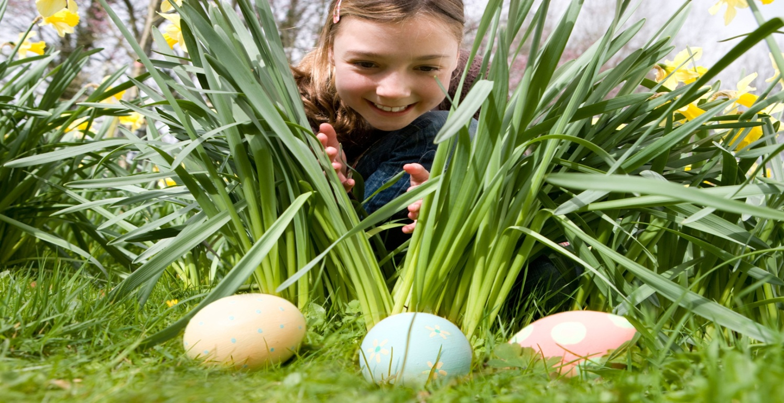
Drugi zwyczaj dotyczy niekoniecznie moich terenów, bo odbywa się w Waszyngtonie W poniedziałek po Wielkanocy na trawniku przez Białym Domem organizowane są gry i zabawy dla dzieci i ich rodziców, z udziałem prezydenta. Pierwszą z konkurencji jest Easter Egg Roll, czyli turlanie pisanek. Korzenie tej zabawy sięgają aż do 1878 roku i polega ona na turlaniu do mety jajek za pomocą długich łyżek. To dziecko, które pierwsze dotrze do mety oczywiście wygrywa! W programie są również inne atrakcje, takie jak koncerty czy piknik.
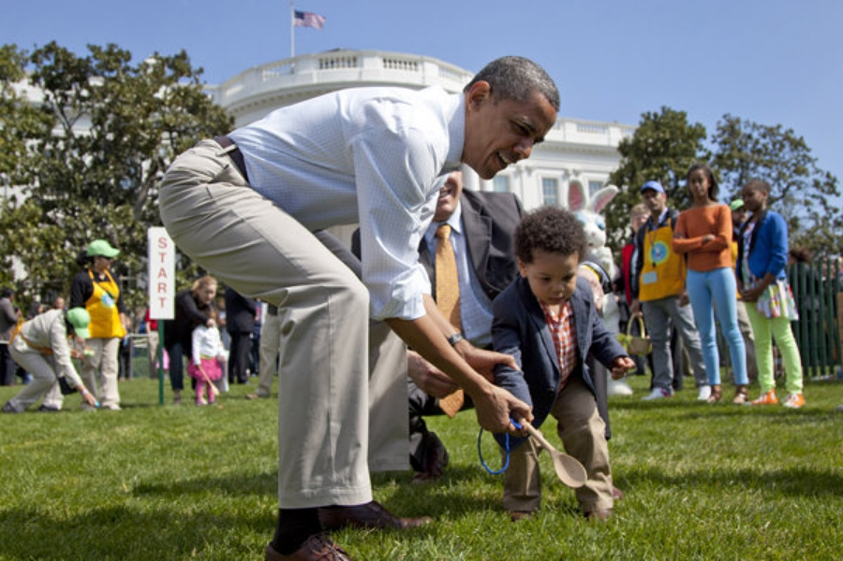
Trzecia tradycja, o której warto wspomnieć w tym poście, ma z kolei miejsce w Nowym Jorku. Jest to Easter Parade, czyli parada wielkanocna. Jej główną atrakcją jest prezentacja.. wielkanocnych kapeluszy. Zwyczaj wziął się od tego, że kiedyś w Wielkanoc, kobiety uczestniczące w niedzielnym nabożeństwie wkładały na głowę tradycyjne kapelusze, wiązane pod szyją. Kapelusze były własnoręcznie robione i przystrajane świeżymi kwiatami, wstążkami i wielkanocnymi ozdobami. Teraz takie okazałe modele prezentuje się na paradzie a najciekawsze i najoryginalniejsze egzemplarze można zobaczyć na Easter Bonnet Festival (bonnet oznacza właśnie taki kapelusz wiązany pod szyją).
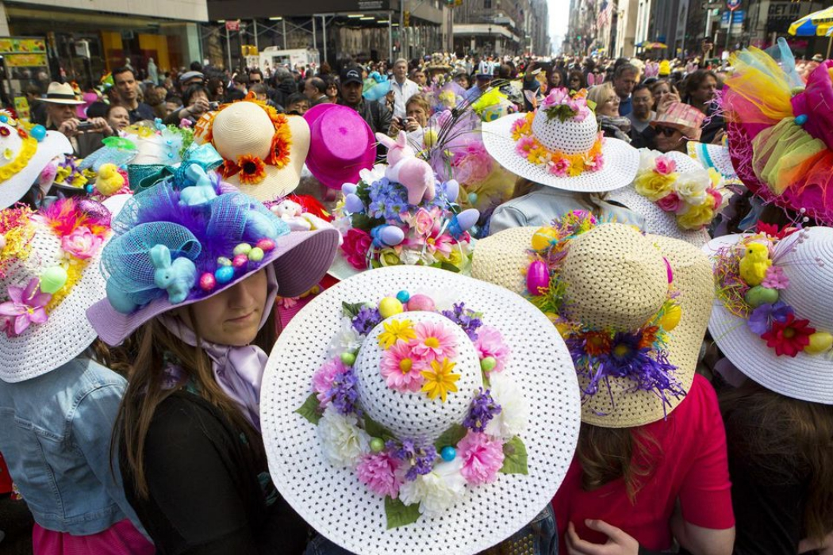

Francja
Wielkanoc we Francji kojarzy się jednak najczęściej z czekoladą. W niedzielę przed obiadem dzieci wybierają się na wielkie poszukiwania czekoladowych jajek schowanych w domu czy w ogrodzie. Polowanie na jajka są często urządzane w miejskich parkach, a czasami nawet z zabytkowych obiektach takich jak zamki czy kościoły. Zbieranie jajek związane jest z opowieścią o latających dzwonach. Według niej w Wielki Czwartek wszystkie dzwony lecą na pielgrzymkę do Rzymu, aby zostać poświęcone, w drodze powrotnej dzwony zrzucają nad całym krajem czekoladowe jajka. Z tego samego powodu symbolem Wielkanocy we Francji są także dzwony. Jako prezent na Wielkanoc daje się zazwyczaj czekoladowe przysmaki – czekolady, praliny, bombonierki i inne. Francuskie cukiernie szykują przed Wielkanocą przepięknie wyglądające wyroby cukiernicze. Zwyczaje są zależne od regionu Francji. W Alzacji rodziny dekorują drzewa i ogrody ozdobami w formie jajek, kurczaczków czy zajączków
Indie
W Indiach nie ma tutaj tradycji malowania pisanek, lecz indyjscy chrześcijanie znają ten stary zwyczaj, więc po prostu kupują już udekorowane świąteczne jajka oraz czekoladowe króliczki, dając je później w prezencie dzieciom. Tradycją jest też upieczenie pysznego wielkanocnego ciasta. Nie obchodzi się też Lanego Poniedziałku takiego jak my znamy, lecz z pewnością ten zwyczaj oblewania się wodą można porównać do innego indyjskiego święta Holi (powitanie Wiosny). Kiedy ludzie zamiast wodą obsypują się barwnym kolorowym proszkiem. Natomiast typową tradycją Wielkanocną w Indiach w tym okresie jest wymienianie się kolorowymi latarniami oraz świętymi krzyżykami.
- Praca plastyczna – Pomponowe jajko

Na kartce papieru narysujcie kształt pisanki. Gotową pisankę ozdabiamy pomponikami lub kuleczkami z waty, kawałkami gąbki, kulkami zrobionymi z ręcznika papierowego czy kawałka tkaniny. Przygotowane pomponiki chwytamy klamerkami do prania i w ten sposób moczymy w farbie, następnie stemplujemy wcześniej przygotowana pisanka. Zdjęcie przykładowe wykonania pracy poniżej.

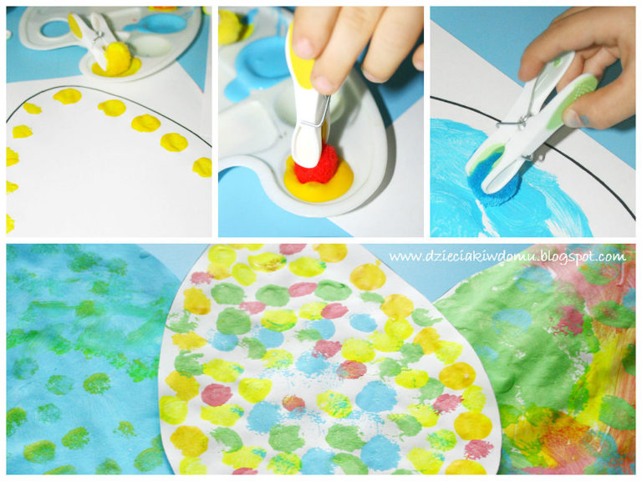

- Karta pracy 3.36b – doskonalenie zdolności grafomotorycznych, percepcji wzrokowej, koordynacji wzrokowo – ruchowej

Nauczycielki
Marta Zakrzewska, Ewa Gajewska

